МІНІСТЕРСТВО ОСВІТИ І НАУКИ УКРАЇНИ

НАЦІОНАЛЬНИЙ УНІВЕРСИТЕТ ”ЛЬВІВСЬКА ПОЛІТЕХНІКА”

Кафедра «Систем Автоматизованого Проектування»



Звіт
Лабораторна робота № 1
з курсу “ Дискретні моделі”
на тему: « АЛГОРИТМ ПОБУДОВИ ДЕРЕВ»

Виконав:
Ст.гр. КН-40

Прийняв:
Кривий Р.З.

Львів 2023
Мета роботи: Вивчення алгоритмів рішення задач побудови остових дерев. Побудова максимального і мінімального покриваючого дерева.

Теоретичні відомості:
Графом G називають скінчену множину V з нерефлексивним симетричним відношенням R на V. Визначим E як множину симетричних пар в R. Кожний елемент V називають вершиною. Кожний елемент Е називають ребром, а E множиною ребер G.
Граф називається зв’язним, якщо в ньому для будь-якої пари вершин знайдеться ланцюг, який їх з’єднує, тобто, якщо по ребрах (дугах) можна попасти з будь-якої вершини в іншу.
Цикл - це ланцюг, в якого початкова і кінцева точки співпадають.
Дерево - це зв’язний граф без циклів.
Покриваючим деревом графа називається любе дерево, що утворене сукупністю його ребер(дуг), які включають всі вершини графа.
Лісом називається будь-яка сукупність дуг (ребер) інцидентних до вершин, які не містять циклів. Таким чином, ліс складається з одного або більше дерев.
Остовним деревом графа називається будь-яке дерево, яке утворене сукупністю дуг, які включають всі вершини графа.
Будь-який зв’язний граф має остовне дерево. Коренем орієнтованого дерева (прадерева) називається його вершина, в яку не входить жодна з дуг. Орієнтований ліс визначається як звичайний, тільки складається не з простих дерев, а орієнтованих.
Остовним орієнтованим деревом називається орієнтоване дерево, яке одночасно є і остовим деревом. Остовним орієнтованим лісом називається орієнтований ліс, який включає всі вершини відповідного графа.
Вага дерева - це сума ваг його ребер. Поставимо у відповідність кожній дузі (х,у) графа G вагу а(х,у). Вага орієнтованого лісу (або орієнтованого дерева) визначається як сума ваг дуг, що входять в даний ліс (дерево).
Максимальним орієнтованим лісом графа G називається орієнтований ліс графа G з максимально можливою вагою. Максимальним орієнтованим деревом графа G називається орієнтоване дерево графа G з максимально можливою вагою.
Мінімальні орієнтовані ліс і дерево визначаються аналогічним чином.
Кущ(букет) - зв’язний фрагмент графа

ПОШУК ОСТОВОГО ДЕРЕВА.
Алгоритм Борувки.
Це алгоритм знаходження мінімального остового дерева в графі. Вперше був опублікований в
1926 році Отакаром Борувкой, як метод знаходження оптимальної електричної мережі в Моравії. Робота алгоритму складається з декількох ітерацій, кожна з яких полягає в послідовному додаванні ребер до остового лісу графа, до тих пір, поки ліс не перетвориться на дерево, тобто, ліс, що складається з однієї компоненти зв'язності.
Алгоритм Крускала.
Найбільш відомий алгоритм Крускала (Joseph Kruskal) був придуманий автором у 1956 році. Основна стратегія цього алгоритму така: ребра упорядковуються за вагою; на кожному кроці до споруджуваного остового дерева додається найлегше ребро, яке з'єднує вершини з різних компонент. Таким чином на кожному кроці побудована множина складається з однієї або більше нетривіальних компонент, кожна з яких є підграфом деякого Національний університет «Львівська політехніка». Кафедра САП Інструкція до лабораторної роботи №1 з курсу
“Дискретні моделі в САПР” мінімального кістяка. Час роботи алгоритму Крускала становить O (ElogE) при використанні для зберігання компонент зв'язності системи непересічних множин з об'єднанням за рангом і стиском шляхів (найшвидший відомий метод). Більша частина часу йде на сортування ребер.
Прима.
Цей алгоритм названий на честь американського математика Роберта Прима (Robert Prim), який відкрив цей алгоритм у 1957 р. Втім, ще в 1930 р. цей алгоритм був відкритий чеським математиком Войтеком Ярніком (Vojtěch Jarník). Крім того, Едгар Дейкстра (Edsger Dijkstra) в 1959 р. також винайшов цей алгоритм, незалежно від них. Даний зважений неорієнтований граф з вершинами і ребрами. Потрібно знайти таке піддерево цього графа, яке б з'єднувало всі його вершини, і при цьому мало найбільшу можливу вагою (тобто сумою ваг ребер). Таке піддерево називається максимальним остовим деревом. У природному постановці ця задача звучить наступним чином: є міст, і для кожної пари відома вартість з'єднання їх дорогою (або відомо, що з'єднати їх не можна). Потрібно з'єднати всі міста так, щоб можна було доїхати з будь-якого міста в інший, а при цьому вартість прокладання доріг була б максимальною

ЛАБОРАТОРНЕ ЗАВДАННЯ
- Отримати у викладача індивідуальне завдання.
- Підготувати програму для вирішення виданого завдання.
- Запустити на покрокове виконання програму побудови мінімального покриваючого дерева і максимального покриваючого дерева.
- Зафіксувати результати роботи.
- Оформити і захистити звіт.
Код алгортиму Прима.

# Імпортуємо необхідні бібліотеки
import sys
import matplotlib.pyplot as plt
import networkx as nx
import numpy as np
# Граф на основі матриці суміжності
path1 = "l1_1.txt"
path2 = "l1_2.txt"
path3 = "l1_3.txt"
with open(path1) as f:
lines = (line for line in f if not line.startswith('#'))
graph = np.loadtxt(lines, skiprows=1)
G = nx.from_numpy_matrix(np.matrix(graph), create_using=nx.DiGraph)
layout = nx.spring_layout(G)
nx.draw(G, layout)
nx.draw_networkx_edge_labels(G, pos=layout)
plt.show()
print(graph)
# Визначаємо кількість вершин у графі
V = len(graph)
class Graph:
def __init__(self, graph, vertices):
self.V = vertices
self.graph = graph
# Функція для знаходження вершини з мінімальною вагою ребра
def minKey(self, key, mstSet):
# Ініціалізуємо мінімальне значення
min = sys.maxsize
for v in range(self.V):
if key[v] < min and mstSet[v] == False:
min = key[v]
min_index = v
return min_index
# Функція для знаходження вершини з максимального вагою ребра
def maxKey(self, key, mstSet):
# Ініціалізуємо мінімальне значення
max = -sys.maxsize
for v in range(self.V):
if key[v] > max and not mstSet[v]:
max = key[v]
max_index = v
return max_index
# Функція для виведення мінімального кісткового дерева
def primMST(self, phonk=0):
# Зберігаємо ключі та батьківські вершини
if not phonk:
key = [sys.maxsize] * self.V
else:
key = [-sys.maxsize] * self.V
parent = [None] * self.V # Зберігаємо конструкцію MST
key[0] = 0 # Забезпечуємо першій вершині ключ зі значенням 0
mstSet = [False] * self.V
parent[0] = -1 # Перший вузол є кореневим в MST
for cout in range(self.V):
# Вибираємо вершину з мінімальним або максимальним ключем
if phonk:
u = self.maxKey(key, mstSet)
else:
u = self.minKey(key, mstSet)
# Додаємо вершину до MST Set
mstSet[u] = True
if not phonk:
# Оновлюємо значення ключів та батьківських вершин сусідніх вершин
for v in range(self.V):
# graph[u][v] непорожнє, mstSet[v] дорівнює False та ключ v більший за вагу ребра (u,v)
if self.graph[u][v] > 0 and mstSet[v] == False and key[v] > self.graph[u][v]:
key[v] = self.graph[u][v]
parent[v] = u
else:
# Оновлюємо значення ключів та батьківських вершин сусідніх вершин
for v in range(self.V):
# graph[u][v] непорожнє, mstSet[v] дорівнює False та ключ v більший за вагу ребра (u,v)
if self.graph[u][v] > 0 and not mstSet[v] and key[v] < self.graph[u][v]:
key[v] = self.graph[u][v]
parent[v] = u
# Виводимо збудоване MST
print("Edge \tWeight")
for i in range(1, self.V):
print(parent[i], "-", i, "\t", self.graph[i][parent[i]])
graph = Graph(graph, V)
print("Мінімальне:")
graph.primMST()
print("Максимальне:")
graph.primMST(phonk=1)

Результат виконання:
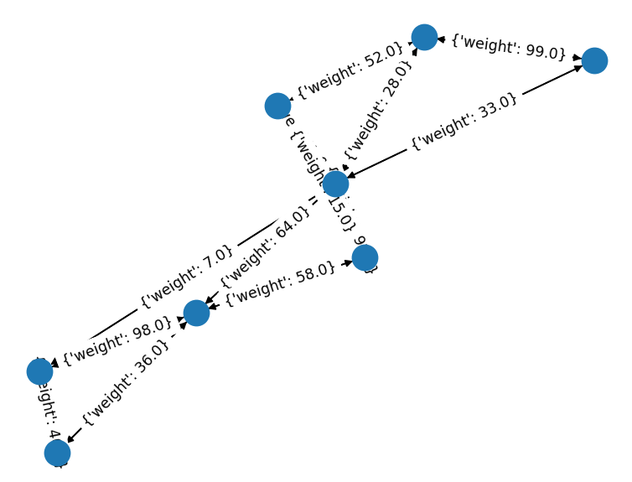
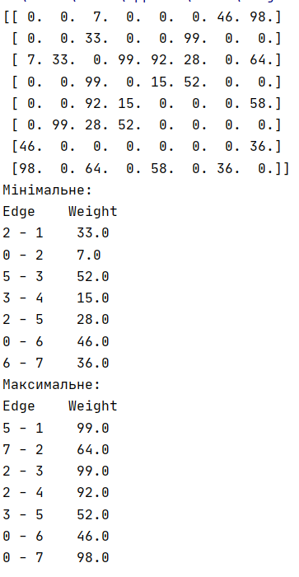

Висновок: на цій лабораторній роботі було реалізовано пошук максимального покриваючого дерева методом Прими.

